TIẾT 24: ÔN TẬP GIỮA HỌC KÌ II.
I. MỤC TIÊU
1. Kiến thức
- Hệ thống hóa kiến thức đã học trong đầu học kì II.
2. Năng lực
2.1. Năng lực công nghệ
- Nhận thức công nghệ: Hệ thống hóa kiến thức về lựa chọn và sử dụng trang phục, Thời trang, các đồ dùng điện trong gia đình, đèn điện.
- Sử dụng công nghệ: Sử dụng những kiến thức đã được học để có thể vận dụng vào cuộc sống .
2.2. Năng lực chung
- Năng lực tự chủ, tự học.
- Năng lực giao tiếp và hợp tác: Biết sử dụng thông tin để trình bày, thảo luận các vấn đề liên quan đến trang phục, thời trang, về đồ dùng điện, đèn điện, lắng nghe và phản hồi tích cực trong quá trình hoạt động nhóm
- Năng lực giải quyết vấn đề: Giải quyết được các tình huống đặt ra
3. Phẩm chất
- Chăm chỉ: Có ý thức vận dụng kiến thức đã học vào thực tiễn cuộc sống.
- Trách nhiệm: Tham gia tích cực các hoạt động.
II.PHƯƠNG PHÁP VÀ KĨ THUẬT DẠY HỌC
-Phương pháp hoạt động nhóm, Phương pháp trò chơi.
-Sử dụng các kĩ thuật dạy học tích cực: kĩ thuật “lược đồ tư duy”, kĩ thuật trình bày 1 phút.
III. THIẾT BỊ DẠY HỌC VÀ HỌC LIỆU
1. Chuẩn bị của giáo viên
- Giấy A0, bảng phụ hoặc máy chiếu, câu hỏi cho trò chơi “Quizzi”.
2. Chuẩn bị của HS
- Dụng cụ học tập phục vụ cho quá trình hoạt động nhóm
- Ôn tập kiến thức các bài đã học.
IV. TIẾN TRÌNH DẠY HỌC
1.Khởi động
a.Mục tiêu: Gợi cho HS nhớ lại một số nội dung trong các bài đã học, vừa tạo tâm thế vui vẻ thoải mái trước khi bước vào ôn tập.
b. Nội dung: HS chơi trò chơi « Quizzi ».
c. Sản phẩm: Câu trả lời của HS
d. Tổ chức thực hiện
-GV tổ chức cho HS chơi trò chơi “Quizzi”
2.Ôn tập
a.Mục tiêu: Củng cố các nội dung chính trong các bài đã học
b. Nội dung: HS hoạt động nhóm tạo lược đồ tư duy
c. Sản phẩm: Lược đồ tư duy Bài 8,9,10,11 được HS trình bày trên giấy A0.
d. Tổ chức thực hiện

Hoạt động của GV và HS | Sản phẩm cụ thể
*Chuyển giao nhiệm vụ  -GV chia lớp thành 4 nhóm và yêu cầu:  +Nhóm 1 thảo luận xây dựng lược đồ tư duy Bài 8  +Nhóm 2 thảo luận xây dựng lược đồ tư duy Bài 9  trên giấy A0.  +Nhóm 3 thảo luận xây dựng lược đồ tư duy Bài 10  +Nhóm 4 thảo luận xây dựng lược đồ tư duy Bài 11  *Thực hiện nhiệm vụ  -Các nhóm thảo luận hoàn thành phần việc của nhóm mình.  -GV theo dõi giúp đỡ nhóm yếu  *Báo cáo, thảo luận  -Đại diện các nhóm lên dán phần trình bày của nhóm mình lên bảng và trình bày trước lớp -> Các nhóm khác theo dõi, nhận xét bổ sung.  *Kết luận và nhận định  -GV nhận xét phần trình bày của các nhóm và sửa chữa, bổ sung. | 1.Ôn tập về Lựa chọn và bảo quản trang phục  -Lược đồ tư duy được trình bày trên giấy A0 của nhóm 1.  2.Ôn tập về Thời trang  -Lược đồ tư duy được trình bày trên giấy A0 của nhóm 2.  3.Ôn tập về Đồ dùng điện trong gia đình  -Lược đồ tư duy được trình bày trên giấy A0 của nhóm 3.  4.Ôn tập về Đèn điện  -Lược đồ tư duy được trình bày trên giấy A0 của nhóm 4.

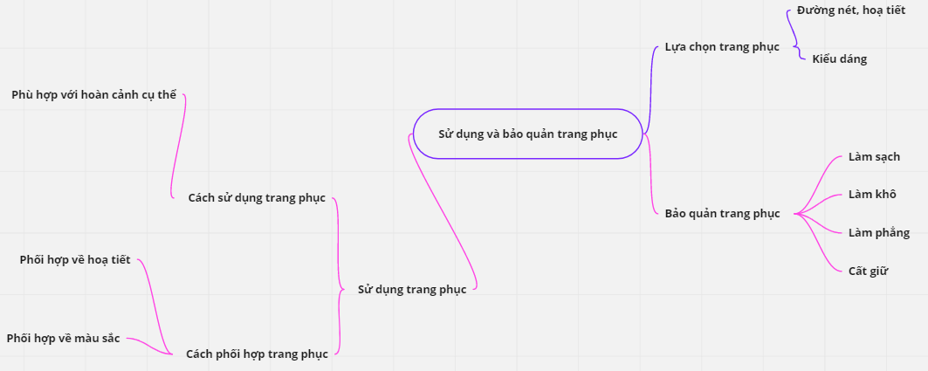
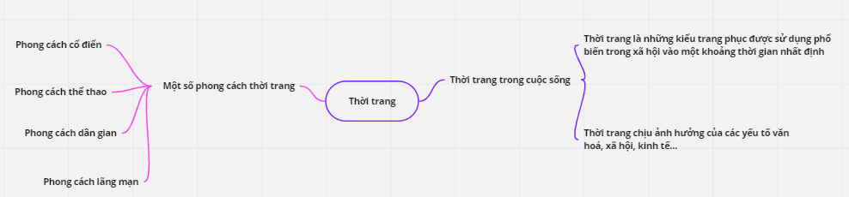
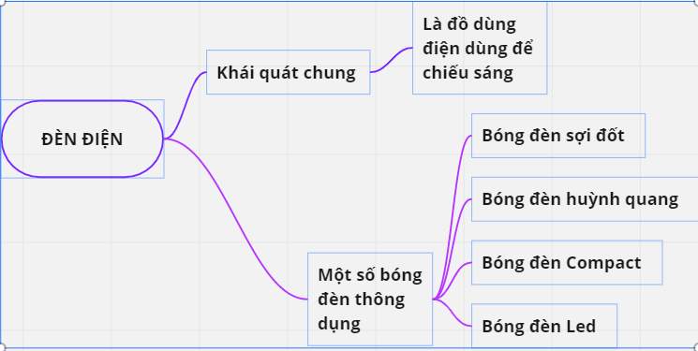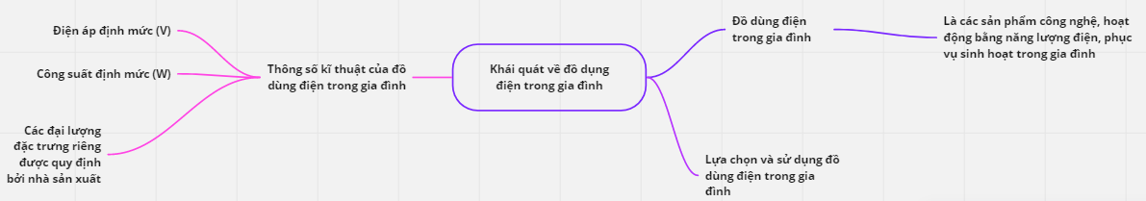

3. Luyện tập
a. Mục tiêu: Củng cố kiến thức từ bài 8 đến hết bài 11
b. Nội dung: HS trả lời một số câu hỏi và bài tập
c. Sản phẩm: Câu trả lời của HS được làm vào vở
d. Tổ chức thực hiện:
Hoạt động của GV và HS | Sản phẩm cụ thể
*Chuyển giao nhiệm vụ  -GV yêu cầu trả lời câu hỏi  C1: Khi thực hiện là quần áo bằng bàn là, em cần lưu ý những vấn đề gì?  C2: Nêu ưu và nhược điểm của bóng đèn sợi đốt.  -GV hỏi: Qua các bài đã học, theo em thấy những vấn đề gì quan trọng nhất mà chưa được giải đáp?  *Thực hiện nhiệm vụ  -HS trả lời các câu hỏi GV giao  -Học sinh suy nghĩ và viết ra giấy vấn đề quan trọng chưa được giải đáp. Các câu hỏi của học sinh có thể dưới nhiều hình thức khác nhau.  *Báo cáo, thảo luận  -Đại diện HS trả lời từng câu hỏi trước lớp, HS khác bổ sung.  -Đại diện học sinh trình bày trước lớp trong thời gian 1 phút về những điều các em đã học được và những câu hỏi các em muốn được giải đáp hay những vấn đề các em muốn được tiếp tục tìm hiểu thêm.  *Kết luận và nhận định  -GV nhận xét câu trả lời của HS và kết luận  -GV giải đáp thắc mắc của HS nếu có. | -Câu trả lời được HS ghi vào vở.
4. Vận dụng
a.Mục tiêu: Mở rộng kiến thức vào thực tiễn.
b. Nội dung: HS trả lời câu hỏi mở rộng được GV đưa ra
c. Sản phẩm: Câu trả lời của HS
d. Tổ chức thực hiện:
Hoạt động của GV và HS | Sản phẩm cụ thể
*Chuyển giao nhiệm vụ  -Yêu cầu HS trả lời câu hỏi  C1: Tính chi phí phải trả khi dùng bóng đèn có công suất 60w thắp trong 10 giờ. Biết mỗi số điện (1kwh) có giá 2500đ.  C2: Nêu cách lựa chọn trang phục phù hợp cho người béo và người gầy.  *Thực hiện nhiệm vụ  -HS trả lời các câu hỏi GV đưa ra  *Báo cáo, thảo luận  -Đại diện học sinh trình bày trước lớp.  *Kết luận và nhận định  -GV nhận xét câu trả lời của HS và kết luận | -Câu trả lời được HS ghi vào vở.

*HƯỚNG DẪN VỀ NHÀ
-Học bài, ôn lại các câu hỏi
-Chuẩn bị đồ dùng học tập đầy đủ chuẩn bị cho kiểm tra giữa kì II.

CÂU HỎI TRÒ CHƠI QUIZZI
Câu 1: Khi sử dụng trang phục cần lưu ý điều gì?

A. Phù hợp với hoạt động và môi trường
- B. Hợp mốt
- C. Phải đắt tiền
- D. Nhiều màu sắc sặc sỡ
Câu 2: Trang phục ở nhà có đặc điểm nào sau đây?
- A. Kiểu dáng đẹp, trang trọng
- B. Kiểu dáng lịch sự, gọn gàng

C. Kiểu dáng đơn giản, thoải mái
- D. Kiểu dáng ôm sát cơ thể
Câu 3: Để lựa chọn trang phục, căn cứ nào sau đây là không nên?
- A. Chất liệu, màu sắc của trang phục

B. Độ dày của trang phục
- C. Kiểu dáng của trang phục
- D. Đường nét, họa tiết của trang phục
Câu 4: Bảo quản trang phục gồm những công việc nào sau đây?
- A. Làm khô, làm phẳng, cất giữ
- B. Làm sạch, làm khô, cất giữ

C. Làm sạch, làm khô, làm phẳng, cất giữ
- D. Làm sạch, làm khô, làm phẳng
Câu 5: Mặc đẹp là mặc quần áo
- A. Chạy theo mốt thời trang
- B. Sử dụng đồ hiệu đắt tiền

C. Phù hợp với vóc dáng, lứa tuổi, hoàn cảnh sử dụng
- D. May cầu kì, phức tạp
Câu 6: Yếu tố nào sau đây không ảnh hưởng đến sự thay đổi của thời trang?

A. Giáo dục
- B. Sự phát triển của khoa học và công nghệ
- C. Văn hóa
- D. Sự phát triển kinh tế
Câu 7: Điền từ vào chỗ “...”
“Phong cách thể thao là cách mặc trang phục có thiết kế (1)..., đường nét tạo cảm giác mạnh mẽ và khỏe khoắn; thoải mái khi (2)...”
- A. (1) phức tạp; (2) vận động

B. (1) đơn giản; (2) vận động
- C. (1) cầu kì; (2) chạy nhảy
- D. (1) đơn giản; (2) chạy nhảy
Câu 8: Nội dung nào sau không đúng về phong cách thể thao?
- A. Thiết kế đơn giản, tạo sự thoải mái khi vận động
- B. Đường nét tạo cảm giác mạnh mẽ và khỏe khoắn

C. Chỉ sử dụng cho nam giới
- D. Có thể ứng dụng cho nhiều lứa tuổi khác nhau
Câu 9: Đồ dùng nào sau đây không phải là đồ dùng điện trong gia đình?
- A. Máy xay sinh tố

B. Xe đạp
- C. Máy sấy
- D. Bàn là
Câu 10: Sải cánh là thông số kĩ thuật của
- A. Máy sấy tóc

B. Quạt điện
- C. Điều hòa không khí
- D. Máy hút bụi
Câu 11: Khi nói đến an toàn sử dụng đồ điện trong gia đình, ta cần đảm bảo an toàn đối với đối tượng nào?
- A. An toàn đối với người sử dụng
- B. An toàn đối với đồ dùng điện

C. Cả hai đáp án A,B đều đúng
- D. Cả hai đáp án A,B đều sai
Câu 12: Tai nạn giật điện sẽ không xảy ra nếu chúng ta thực hiện việc làm nào sau đây?
- A. Chạm tay vào nguồn điện
- B. Cầm, nắm vào vị trí dây dẫn điện bị hỏng lớp vỏ cách điện

C. Tránh xa khu vực có dây dẫn điện bị đứt, rơi xuống
- D. Chạm vào đồ dùng điện bị rò điện ra lớp vỏ bên ngoài
Câu 13: Đồ dùng biến điện năng thành nhiệt năng là

A. Bàn là
- B. Đèn điện
- C. Quạt điện
- D. Máy hút bụi
Câu 14: Điện năng biến đổi thành quang năng ở bộ phận nào của đèn sợi đốt?

A. Sợi đốt
- B. Đuôi đèn
- C. Bóng thủy tinh
- D. Đáp án khác
Câu 15: Bóng thủy tinh của đèn sợi đốt có tác dụng gì?
- A. Biến điện năng thành nhiệt năng để phát sáng

B. Chứa khí trơ để bảo vệ sợi đốt
- C. Để lắp ráp vào đui đèn
- D. Cung cấp điện cho sợi đốt
Câu 16: Bộ phận nào của đèn LED giúp phân bố đều ánh sáng?

A. Vỏ bóng
- B. Bảng mạch LED
- C. Đuôi đèn
- D. Tất cả đều đúng
Câu 17: Vải cotton được tạo ra từ nguồn nguyên liệu nào sau đây?

A. Cây bông
- B. Cây lanh
- C. Lông cừu
- D. Con tằm nhả tơ
Câu 18: Vải sợi nhân tạo có nguồn gốc từ đâu?

A. Gỗ, tre, nứa
- B. Than đá, dầu mỏ
- C. Sợi bông, sợi len
- D. Tất cả đều sai
Câu 19: Yếu tố nào dưới đây được dùng để trang trí, làm tăng vẻ đẹp và tạo hiệu ứng thẩm mĩ cho trang phục?
- A. Chất liệu
- B. Kiểu dáng
- C. Màu sắc

D. Đường nét, hoạ tiết
Câu 20: Chất liệu may trang phục có sự khác biệt về những yếu tố nào?
- A. Độ nhàu; độ dày, mỏng, kiểu may
- B. Độ thấm hút; độ bền; độ nhàu, kiểu may
- C. Độ bền; độ dày, mỏng; độ nhàu, kiểu may

D. Độ bền; độ dày, mỏng; độ nhàu; độ thấm hút mồ hôi

